附件一
一、项目基本情况
项目名称 | 四川省体育彩票管理中心眉山分中心  2022年“微光行动·体彩公益驿站建设工程”品牌推广宣传用品采购项目
拟采用采购方式 | 低价中选
项目总预算 | 1.89万元 | 项目最高限价 | 1.89万元
二、技术（服务）概述及需求
（一）项目概述
根据川体彩综【2022】7号《四川体彩2022年“微光行动”品牌建设工程实施方案》相关要求，结合分中心2022年度“微光行动”工作计划实施方案，为推进体彩微光照亮美好生活—体彩公益驿站建设工程，让体彩公益形象更加具象化、生动化，体现中国体育彩票“来之于民,用之于民”的发行宗旨，践行机构社会责任，回馈社会、参与公益、提升品牌公信力，需采购雨伞架35个、长柄伞175把、应急药箱35套、三合一充电线+充电器套装35套，用于眉山体彩公益驿站宣传展示及爱心便民服务使用。
★（二）采购项目的技术需求（项目技术及规格参数）
1.总体要求
供货方负责采购方定制体彩LOGO雨伞架35个，长柄伞175把，应急药箱套装35个，充电器充电头三合一套装35套，根据采购方需要，能及时完成设计、制作及物流配送，并遵循约定时间。
2.项目技术及规格要求
（1）项目一：雨伞架（定制款）
采购数量：35个；单个限价：230元/个，具体技术参数如下：
A、材质工艺：金属框架结构；
B、形及颜色：金色烤漆；
C、产品尺寸：外观尺寸：长50cm*宽23cm*高50cm;
D、容量要求：可放24把伞；
E、印制要求：产品正面须带有中国体育彩票及logo;
F、打包方式：单个独立打包；
G、其它要求：有品牌、生产厂家名称、地址、电话、检验合格及执行标准等信息。
H、产品示意图如下：

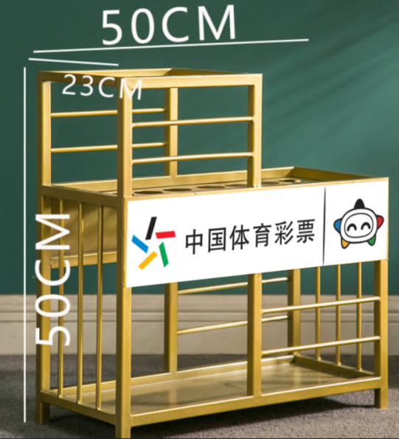

（2）项目二：长柄伞（定制款）
采购数量：175把；单个限价： 40元/把 ，具体技术参数如下：
A、材质工艺：16骨纤维伞架，高密度喷击布，皮革手柄，自动开伞，带伞套；
B、形及颜色：黑色；
C、产品尺寸：伞长90cm（含手柄），伞下直径120cm；
E、印制要求：伞面须定制中国体育彩票及logo（两面彩色丝印）；
F、打包方式：独立包装箱打包；
G、其它要求：有品牌、生产厂家名称、地址、电话、检验合格及执行标准等信息；
H、产品示意图如下：
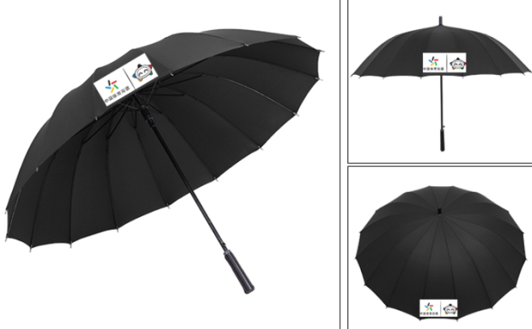

（3）项目三：应急药箱（定制款）
采购数量：35套；单个限价： 70元/套 ，具体技术参数如下：
A、材质工艺：铝合金+ABS材质，带锁扣；
B、形及颜色：银白色；
C、产品尺寸：长25cm*宽15cm*高17cm，10寸箱体；
E、印制要求：药箱正面需带有中国体育彩票及logo图案；
F、打包方式：独立包装箱打包；
G、其它要求：箱内含常用应急药品，包括但不限于以下物品：棉签、纱布、酒精片、碘伏片、创可贴、止血带、绷带、无纺布胶带等，所有应急药品均符合医疗用品相关执行标准。
H、产品示意图如下：
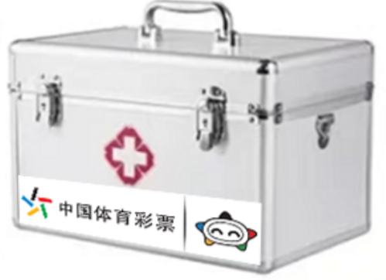

（4）项目四：三合一充电线+充电器套装（定制款）
采购数量：35套；单个限价： 40元/套 ，具体技术参数如下：
A、材质工艺：铝合金+TPE线，输入接口USB，输出接口micro+ip+Type-C三合一，线缆长度可伸缩，自动回弹；
B、形及颜色：红色；
C、参数规格：充电器5V2A，线长1.2米；
D、打包方式：独立包装箱打包；
E、印制要求：产品正面带有中国体育彩票及logo图案，单色印刷；
F、其它要求：有品牌、生产厂家名称、地址、电话、检验合格及执行标准等信息。
G、产品示意图如下：
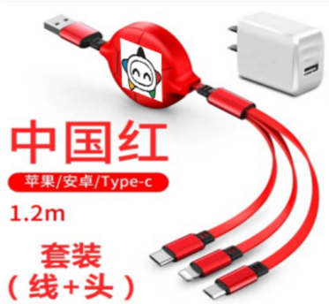

三、服务需求
★1.有专人负责售后服务，在采购方提出售后服务需求时，12小时内给予响应。
★2.产品质量应不低于采购人确认的样品质量，否则供应商须无条件重新制作。采购完成后，供货方出具结项报告，包括并不限于定制宣传品的制作清单、设计图案等。
★3.合同签订后10个自然日内完成交货。
★4.供货方负责定制宣传品的供货，且单个宣传品须独立包装，并负责安全运送达采购方库房（眉山市体育馆东侧底楼四川省体育彩票管理中心眉山分中心）
★5.供货方在提交相应文件时，须同时提交所有产品三包服务期限及说明。有任何非人为的质量问题导致产品无法使用的，供货方须负责免费包修、包换、包退。
★6.供应商需对以上产品进行汇总报价，报价费用包含产品、印刷LOGO、外包装、辅料、送货运输费、税费、售后和参与项目比选产生的其它一切费用。
- 供货方指定一名专人负责为本次采购服务，在采购方提出服务需求时，应及时给予响应，该负责人在本次活动中不得随意更换。
四、商务要求
★1.中标供货方接到采购方设计要求后2个自然日内提供设计初稿，在采购方确认效果图及印刷内容、颜色、位置后开始制作，确认后无法再进行修改印刷内容、颜色、位置。所有采购项目货物均需按采购方要求印制“中国体育彩票”或体彩相关产品标识。中国体育彩票相关标识源文件另行提供。
★2.供应商需具备完成本次采购服务的能力和水平，须拥有良好的形象，其风格和调性须符合中国体育彩票行业的公益特性，即口碑良好、健康向上、客观公正。
★3.供应商知晓并遵守服务本项目需要遵守的法律法规、产品特点和市场规律， 所提供的产品和服务必须坚持弘扬社会正能量、积极开展正面宣传，实现体育彩票 宣传的专业性、实用性，并具有合法性。
4.合同签订后10个自然日内完成交货，并交货到采购方指定地点（眉山市体育馆东侧底楼四川省体育彩票管理中心眉山分中心）
5.付款方式：先供货后付款，全部货物供货到位且通过采购人履约验收后，供货方提供完整有效的发票及相关凭证，采购方最后转账支付。
★五、其他要求
1.结果公告发布后中选供应商及时与采购人联系获取LOGO图样，然后制作带有采购人LOGO图样和范本要求的样品1个送货至眉山市体育馆东侧底楼四川省体育彩票管理中心眉山分中心，待采购人确认制作样品无误后再和供应商签订采购合同。样品的生产、安装、运输费、保管费等一切费用由供货方自理。
2.供应商提供的产品必须是全新的，未曾使用的，符合国家相关质量及安全标准要求。
★为实质性要求，若未响应视为无效。

